V1 – Wie wir im Sommer nicht ins Schwitzen kommen
Im Versuch wird die Wärmeabsorption verschiedenfarbiger Pappen mittels Temperaturmessung bestimmt.
Gefahrenstoffe
Keine Chemikalien notwendig
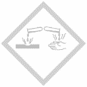

Materialien: gleichgroße Pappen verschiedener Farben (mindestens schwarz und weiß), starke Lampe oder Sonnenlicht, 2 Thermometer, Klebeband, Halterung
Chemikalien: -
Durchführung: Schneide aus den verschiedenfarbigen Pappen Rechtecke aus und befestige auf deren Rückseiten Thermometer mittels Klebeband. Halte mithilfe eines Gestelles die Vorderseiten der Pappen vor eine helle Lampe oder in die Sonne. Erste Ergebnisse sind nach 10 min zu notieren.
Beobachtung: Die Pappen erwärmen sich unterschiedlich stark unter Lichteinstrahlung. Je dunkler die Farbe der Pappe, desto stärker erwärmt sie sich. 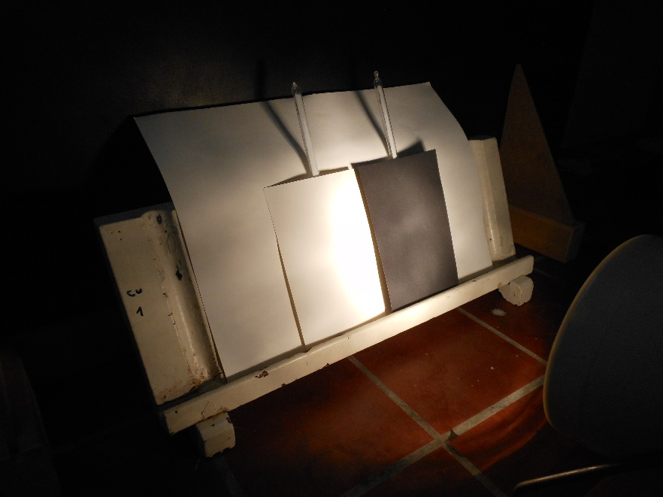
Abb. 1 - Modellaufbau mit weißer und schwarzer Pappe unter Einstrahlung einer starken Lichtquelle.
Deutung: Ursache für die Temperaturunterschiede ist die unterschiedliche Absorption von Wärmestrahlung der Oberflächen. Absorption bedeutet Aufnahme von Energie in einem Körper. Bei der Aufnahme von Energie durch die Einstrahlung einer Lampe oder der Sonne erhöht sich die Temperatur eines Körpers. Dunkle Oberflächen absorbieren mehr Energie als helle Oberflächen und haben deshalb eine höhere Temperatur. Im Sommer empfiehlt es sich daher, helle Kleidung zu tragen, da dieses weniger Sonnenlicht absorbiert als dunkle Kleidung.
Entsorgung: -
Literatur:
Eisele, Pia, Teilnehmermaterial zum Stationenlernen Sonne und Wetter des Pädagogischen Landesinstitutes Rheinland-Pfalz, abrufbar unter http://naturwissenschaften.bildung-rp.de/fach-naturwissenschaften/unterricht/materialien-zur-unterrichtspraxis/themenfelder/5-themenfeld.html, 24.07.2016 (Zuletzt abgerufen am 24.07.2016 um 11:35Uhr).
Eine mögliche Alternative zu diesem Versuch stellt die Verwendung von Marmeladengläsern mit verschiedenen Deckelfarben dar. Diese können während des Unterrichts auf die Fensterbank gestellt werden. Die in die Deckel eingelassenen Thermometer zeigen die Wärmeentwicklung an.

